INSTRUKCIJA
Skaidrojums par digitālo Covid-19 sertifikātu verificēšanu jeb pārbaudi

Kāda veida sertifikāti ir pieejami?
Šobrīd ir pieejami šādi digitālie Covid-19 sertifikāti:
- Sertifikāts par veikto vakcināciju pret Covid-19.
- Sertifikāts par Covid-19 laboratorisko analīžu rezultātiem.
- Sertifikāts par Covid-19 pārslimošanas faktu, ja iedzīvotājs ir pārslimojis Covid-19 un laboratoriski apstiprināts pozitīvs testa rezultāts. (Digitālo Covid-19 pārslimošanas sertifikātu par laboratoriski apstiprinātu pozitīvu testa rezultātu nebūs iespējams izveidot tādā gadījumā, ja analīzes nodotas automatizētajos nodošanas punktos).
Iedzīvotāji savus digitālos Covid-19 sertifikātus var pieprasīt, apskatīt tiešsaistē, saglabāt un izmantot tīmekļvietnē www.covid19sertifikats.lv. Pieslēdzoties tīmekļvietnei ar kādu no drošas piekļuves līdzekļiem (tie paši rīki, kas ir pieejami www.latvija.lv), jāpieprasa nepieciešamā sertifikāta izveide. Izveidoto sertifikātu ieteicams saglabāt savā viedierīcē vai drukāt papīra formātā.
Iedzīvotāji, kuri nelieto internetu vai nevar pieslēgties tīmekļvietnē www.covid19sertifikats.lv ar internetbanku vai citu piekļuves līdzekli, savus digitālos Covid-19 sertifikātus var saņemt:
- Rīgas pašvaldības centros
- Citu lielo pilsētu informācijas centros
- Valsts vienotajos klientu apkalpošanas centros
- Ārstniecības iestādē, kurā veikta vakcinācija.

Svarīgi!
- Papildus sertifikātam ir jāuzrāda savs personu apliecinošs dokuments - pase vai personas apliecība. Bērni līdz 15 gadu vecumam var uzrādīt skolēna apliecību vai dzimšanas apliecību. Ja bērnu līdz 15 gadu vecumam pavada kāds no vecākiem, iespējams uzrādīt vecāka pasi, kurā ir ieraksts par bērnu. Tas nepieciešams, lai sertifikātā ietverto informāciju varētu salīdzināt ar personu apliecinošajā dokumentā ietverto informāciju.

Kā izskatās digitālais Covid-19 sertifikāts?

Digitālā Covid-19 sertifikāta saturs ir veidots atbilstoši ES vienotajam standartam. Sertifikātu var uzrādīt elektroniski (kā QR koda attēlu vai PDF dokumentu viedierīcē) vai drukātā formātā. Iedzīvotājam ir arī iespēja pievienot sertifikātu Wallet mobilajā lietotnē.

QR koda attēla paraugs | Digitālā Covid-19 sertifikāta  drukātās versijas paraugs
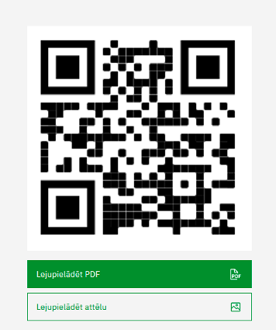 | 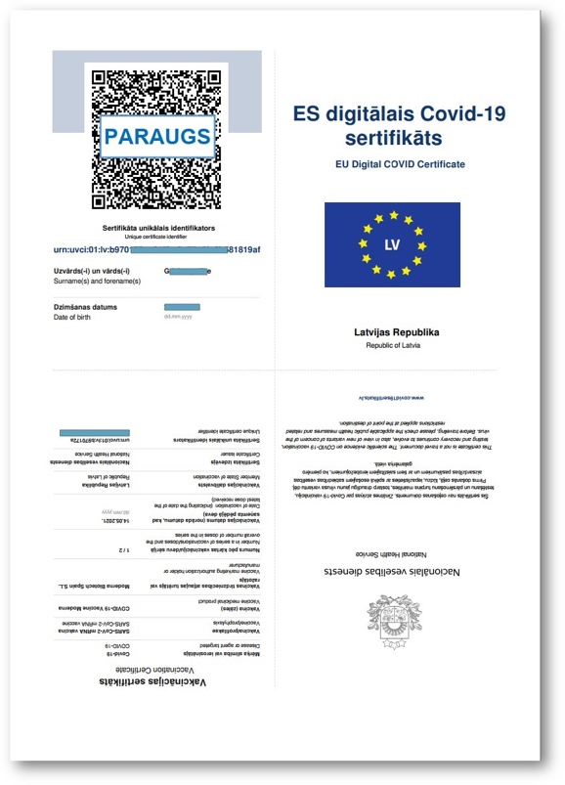

Kurš var izmantot sertifikātu QR kodu skenēšanas iespēju?

Digitālo sertifikātu QR kodus var skenēt:
- Jebkurš iedzīvotājs, lai pārbaudītu sava sertifikāta derīgumu.
- Pakalpojuma sniedzēja/pasākuma organizatoru norīkota persona vai kontrolējošā institūcija.
- Valsts policija un Valsts robežsardze (robežsardze izmantos speciāli pielāgotu skenēšanas risinājumu).
- Biļešu tirdzniecības vietas vai automātiskās ieejas kontroles iekārtas, kuras ir saintegrētas ar Covid-19 moduli.

Kā veikt sertifikātu verificēšanu jeb pārbaudi, skenējot QR kodu?

Video instrukcija YouTube – Kā verificēt jeb pārbaudīt digitālo Covid-19 sertifikātu?

Skaidrojums par veicamajiem soļiem:

1) Viedierīcē jāatver interneta pārlūks un jāievada adrese https://covid19sertifikats.lv/

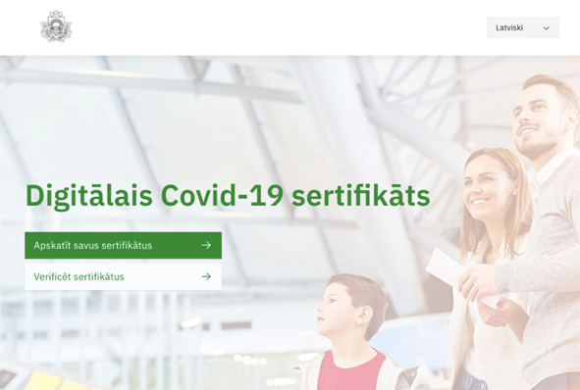

2) Jāspiež poga “Verificēt sertifikātus”.

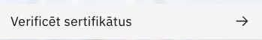

3) Jāizvēlas pielietošanas gadījums (pielietošanas gadījumu saraksts mainās atbilstoši izmaiņām normatīvajā regulējumā).

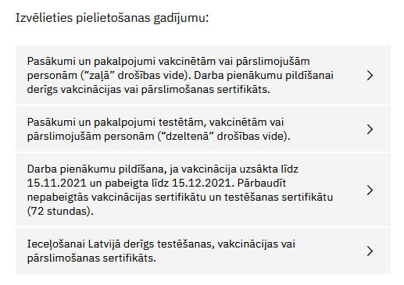

4) Jānospiež poga “Skenēt QR kodu”, kas aktivizēs kameras režīmu. Viedierīces kamera ir jāvērš pret digitālā sertifikāta QR kodu.
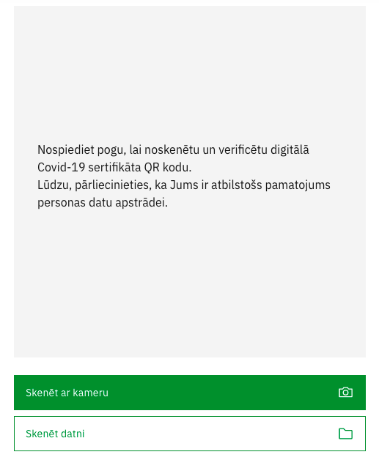

5) Jāapskata viedierīcē redzamais paziņojums.

Iespējamie paziņojumi pēc skenēšanas:
- “DERĪGS” – sertifikāts ir derīgs un atbilst pielietošanas gadījuma aprakstam
- “NAV DERĪGS” – sertifikāts nav derīgs, tas neatbilst pielietošanas gadījuma aprakstam.
- “Noskenētais QR kods neattiecas uz sertifikātu vai ir nepareizā formātā” – nav uzrādīts digitālā Covid-19 sertifikāta QR kods vai uzrādītais sertifikāts ir parakstīts ar nederīgu atslēgu. Šādā gadījumā iedzīvotājam var ieteikt:
- Pārbaudīt, vai tika uzrādīts pareizais QR koda attēls.
- Pieslēgties https://covid19sertifikats.lv/ un pārbaudīt, vai sertifikāts nav atsaukts un ir nepieciešams izveidot jaunu sertifikātu.

Mobilā lietotne skenēšanai

Digitālo Covid-19 sertifikātu skenēšanu var veikt arī izmantojot mobilo lietotni “Covid19 Verify”. Tā ir piejama App Store (Apple viedierīcēm) un Google Play Store (Android viedierīcēm).

Mobilās lietotnes priekšrocība ir sertifikātu QR kodu skenēšana bez aktīva interneta pieslēguma, t.i. mobilās lietotnes atvēršanai un ielādei viedierīcē ir nepieciešams internets, savukārt turpmāko QR kodu skenēšanu 6 stundas var veikt bez pieslēgšanās internetam.

Mobilās lietotnes lejupielāde

- Mobilo lietotni App Store var lejupielādēt šajā saitē:
https://apps.apple.com/lv/app/covid19verify/id1567368886?fbclid=IwAR1hQFb3fTJKmABRK_18REjHM9IplJoHeTniug94uYiJSJsM0mQxB6F0Wi4
- Mobilo lietotni Google Play var lejupielādēt šajā saitē:
https://play.google.com/store/apps/details?id=lv.verification.dgc

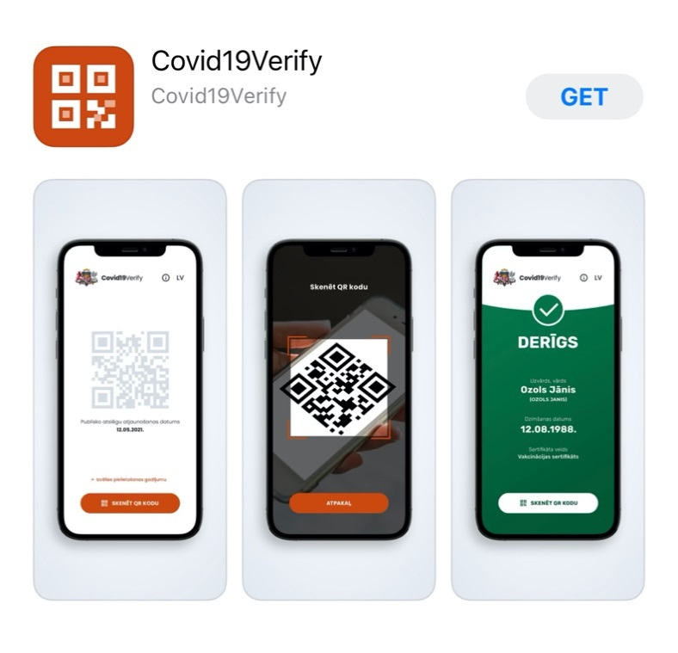
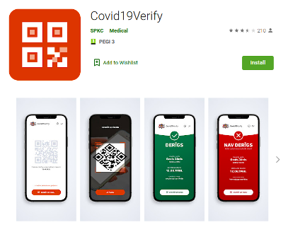

Lietotne ir pieejama iOS un Android platformā, meklējot to pēc nosaukuma Covid19Verify. Tā ir pieejama ikvienam lietotājam visā pasaulē. Tulkota 3 valodās (latviešu, angļu, krievu). Lietotne neievāc un neuzglabā lietotāja datus. Tā paredzēta tikai sertifikāta verificēšanai (ne sertifikātu uzglabāšanai). Lietotne piedāvā iespēju izmantot kādu no 2 režīmiem - “Skenēt QR kodu” vai “Augšupielādēt”.

Lietotne strādā bezsaistes režīmā, taču reizi 6 stundās ir nepieciešams interneta savienojums, lai lejupielādētu un telefona atmiņā saglabātu atjaunotos datus no ārējiem servisiem. Ja lietotne netiek lietota vairākas dienas, brīdī, kad lietotājs atvērs lietotni, notiks pieslēgšanās pie ārējiem servisiem un tiks lejupielādēti jaunākie dati. Ja lietotājs 6 stundas no vietas lieto lietotni, tad pieslēgums pie interneta un datu atjaunināšana notiks brīdī, kad lietotājs vēlēsies skenēt kārtējo QR kodu, bet būs pagājušas 6 stundas kopš pēdējās datu atjaunošanas. Datu atjaunošana parasti prasa dažas sekundes, taču tā var notikt ilgāk, ja nav pietiekami labs interneta ātrums.

Atverot lietotni pirmo reizi, tiek attēlota privātuma politika, kas satur informāciju par to, ko lietotājs drīkst vai nedrīkst darīt, kā arī par to, kādi dati tiek attēloti un glabāti uz ierīces. Ja lietotājs neapstiprina privātuma politiku, nav iespējams uzsākt darbu ar lietotni. Ja lietotnes kārtējā labotā versija satur būtiskas izmaiņas, ir iespējams pieprasīt privātuma politikas atkārtotu caurskatīšanu un apstiprināšanu.

Tālākā solī ir jāizvēlas viens no 4 piedāvātajiem pielietošanas gadījumiem un pēc tā skenēt QR vai augšupielādēt.
Skenēt QR.

Izvēloties iespēju “Skenēt QR”, tiek atvērts kameras skats, kurā pirmajā reizē tiek parādīts paziņojums (prominent disclosure), kas satur informāciju par to, kas tiks skenēts un kas tiks attēlots uz ekrāna. Lai turpinātu, paziņojums ir obligāti jāapstiprina. Kameras skatā ir iespēja ieslēgt zibspuldzi un ir iespēja ar “Atpakaļ” opciju atgriezties sākuma skatā.
Augšupielādēt QR.
Izvēloties iespēju “Augšupielādēt QR”, tiek piedāvāts:
- Uz iOS platformas izvēlēties attēlu no telefona attēlu galerijas – iespēja izvēlēties iepriekš lejupielādētu un uz telefona saglabātu JPG vai PNG formāta attēlu
- Uz iOS platformas uzņemt attēlu ar kameru – šī iespēja ļauj nobildēt QR kodu no datora ekrāna, telefona ekrāna vai papīra, taču šī iespēja ir visneefektīvākā, tā kā kopumā ir sarežģīti uzņemt kvalitatīvu QR koda attēlu, lai tas būtu veiksmīgi verificējams
- Uz iOS un Android platformas izvēlēties failu no telefona – iespēja izvēlēties iepriekš lejupielādētu un uz telefona saglabātu PDF formāta failu. Android gadījumā var tikt izvēlēts arī attēls JPG vai PDF formātā
Dotā izvēlne (ja pieejama) tiek parādīta telefona valodā, jo tā ir platformas iebūvētā iespējas.

Pēc QR skenēšanas vai augšupielādes notiek QR koda verificēšana. Pēc QR koda verificēšanas uz ekrāna tiek izvadīti dati un skats kopumā tiek attēlots zaļā, sarkanā vai pelēkā krāsā, lai indicētu rezultātu.
- Ja sertifikāts tiek atzīts par derīgu, tiek attēlots zaļš skats ar uzrakstu “Derīgs”;

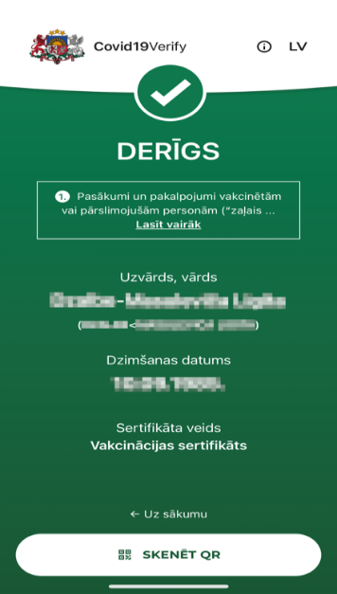

- Ja sertifikāts tiek atzīts par nederīgu, tiek attēlots sarkans skats ar uzrakstu “Nav derīgs”;
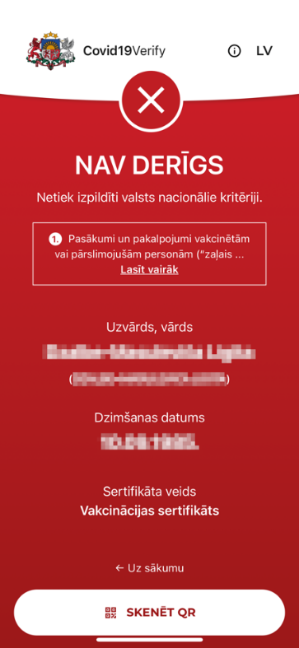

- Pelēkā skata gadījumā tiek attēlos paziņojums “Noskenētais QR kods neatbilst sagaidāmajam” ar papildus skaidrojošu tekstu, kas norāda uz problēmas iemeslu.

Par pievienošanos Eiropas digitālajam Covid-19 sertifikātam

No 9. jūnija Latvijas Republika ir sekmīgi pievienojusies Eiropas digitālā Covid-19 sertifikāta vārtejai, kas nodrošina informācijas apmaiņu ar Eiropas Savienības (ES) dalībvalstīm par derīgo sertifikātu QR kodos ietvertajiem sertifikātu parakstiem (atslēgām).

Jāņem vērā, ka:
- Pievienošanās vārtejai neatceļ valstī noteiktos ieceļošanas nosacījumus attiecībā uz negatīva Covid-19 testa uzrādīšanu, pašizolāciju nevakcinētām personām u.c. nosacījumiem. Atbilstoši šobrīd spēkā esošajam normatīvajam regulējumam, izņēmums ir iedzīvotāji ar pārslimošanas sertifikātiem, kuri, iebraucot Latvijā, var neuzrādīt un neveikt laboratorisko testu Covid-19 noteikšanai. Iedzīvotāji tiek aicināti sekot līdz izmaiņām normatīvajā regulējamā par ieceļošanas nosacījumiem.
- Katrā ES dalībvalstī var būt atšķirīgi nosacījumi attiecībā uz noteikumiem, atvieglojumiem, ierobežojumiem u.c. iebraucējiem, tajā skaitā, uzrādot digitālo Covid-19 sertifikātu. Līdz ar to pirms došanās uz citu dalībvalsti, NVD aicina iedzīvotājus sazināties ar šīs valsts kompetento valsts pārvaldes iestādi un noskaidrot, kādos gadījumos būs iespējams uzrādīt un izmantot savu digitālo sertifikātu atbilstoši konkrētajā valstī spēkā esošajam regulējumam.

Papildu informācija:
- Nacionālā veselības dienesta preses relīze par pievienošanos vārtejai: https://www.vmnvd.gov.lv/lv/jaunums/latvija-sekmigi-pievienojusies-eiropas-digitalajam-covid-19-sertifikatam
- Informācija par valstīm, kuras jau ir pievienojušās Eiropas digitālā Covid-19 sertifikāta vārtejai: https://ec.europa.eu/info/live-work-travel-eu/coronavirus-response/safe-covid-19-vaccines-europeans/eu-digital-covid-certificate_en#what-data-does-the-certificate-include-is-the-data-safe
- Informācija par katras ES dalībvalsts prasībām saistībā ar Covid-19 un ieceļošanu, uzturēšanos konkrētajā valstī: https://reopen.europa.eu/en

Cita noderīga informācija

- Biežāk uzdotie jautājumi un atbildes par digitālo Covid-19 sertifikātu: https://www.vmnvd.gov.lv/lv/digitalais-covid-19-sertifikats
Covid-19 oficiālā tīmekļvietne: https://covid19.gov.lv/

Katrā no rezultāta skatiem tiek attēlots arī pielietošanas gadījums, pret kuru notika nacionālo kritēriju verifikācija, kur ar “Lasīt vairāk” iespējams apskatīt pilnu aprakstu.

Kas ir jāņem vērā, veicot skenēšanu?

- Jāņem vērā, ka pirms QR koda skanēšanas jāatļauj piekļuve ierīces kamerai. Pirmo reizi mēģinot skenēt QR kodu, pārlūks izvadīs uznirstošo paziņojumu ar jautājumu, vai vēlaties atļaut tīmekļvietnei www.covid19sertifikats.lv piekļūt ierīces kamerai. Šī piekļuve ir jāapstiprina.

- Digitālo Covid-19 sertifikātu var skenēt tikai ar tam speciāli pielāgotām QR kodu skenēšanas lietotnēm. Ar citiem QR kodu lasītājiem, kas nav pielāgoti sertifikātu skenēšanai, nebūs iespējams verificēt digitālo Covid-19 sertifikātu!

Digitālais Covid-19 sertifikāts ir apliecinājums konkrētam faktam:
- Sertifikāts par vakcināciju – veicot skenēšanu, tiks atzīts par derīgu tikai tādā gadījumā,ja pēc Janssen 1. potes, Comirnaty, Moderna, AstraZeneca/Vaxzevria abu pošu saņemšanas vai pārslimota Covid-19 ir veikta vakcinācija un ir pagājušas vismaz 14 dienas.
- Sertifikāts par pārslimošanu – veicot skenēšanu, tiks atzīts par derīgu tikai tādā gadījumā, ja pēc pozitīva testa (Koronovīrusa 2019-nCovRNS) rezultāta ir pagājušas vismaz 11 dienas (sertifikāta derīguma termiņš - 180 dienas).
- Sertifikāts par laboratoriskā testa rezultātu – derīgums atkarībā no testa veida.

Iedzīvotājiem ir ieteicams sekot līdzi sertifikāta statusam, pārbaudot to pirms došanās uz pasākumu, iestādi, ārpus Latvijas robežas u.c. Iedzīvotājs var atvērt savā viedierīcē vai datorā (kurā ir kamera) tīmekļvietni https://covid19sertifikats.lv/ un, spiežot pogu “Verificēt sertifikātus”, vērst sava sertifikāta QR kodu pret kameru. Savu sertifikātu var pārbaudīt arī izmantojot mobilo lietotni “Covid19Verify”.

